# **Exemple d’une étude bioclimatique complète**

**(Région de Tlemcen)**

**M. ABOURA R.**

# **Université de Tlemcen**

# **Introduction**

On sait au moins depuis Humboldt (1807) que le climat joue un rôle essentiel dans les déterminismes de la répartition des plantes; Emberger (1930, 1971) a particulièrement souligné ce rôle en ce qui concerne la végétation méditerranéenne. Ses recherches l’on conduit à une méthode originale de caractérisation de ce que nous appellerons : Le Bioclimat (Djellouli et Daget, 1988).

Pour qu’un climat soit retenu comme méditerranéen, il faut et il suffit qu’il satisfasse aux deux conditions suivantes :

1. L’été est la saison la moins arrosée.
2. L’été est sec.

L’été est pris comme le trimestre le plus chaud et le plus sec (Daget et al, 1988). Donc, le climat en région méditerranéenne est un facteur déterminant en raison de son importance dans l’établissement, l’organisation et le maintien des écosystèmes (Aïdoud, 1997).

Notre étude climatique est réalisée sur 06 stations de référence :

* Les stations de Zénata, Béni-Saf et Sénia encadrent la zone I (Nord de Tlemcen)
* Les stations de Naâma, Méchria et El-Aricha entourent la zone II (Sud de Tlemcen); pour la dernière on s’est limité à la période (1987 – 1997) en raison d’absence de données récentes.

**Tableau 01 : Situation des postes météorologiques**

|  |  |  |  |
| --- | --- | --- | --- |
| **Stations météorologiques** | **Longitude Ouest** | **Latitude Nord** | **Altitude (m)** |
| Zenata | 01° 27’W | 35° 01’N | 249 m |
| Béni – Saf | 01° 21’W | 35° 18°N | 68 m |
| Sénia | 00° 36’W | 35° 38’N | 90 m |
| El-Aricha | 01° 25’W | 34° 14’N | 1250 m |
| Méchria | 00° 17’W | 33° 31’N | 1149 m |
| Naâma | 00° 18’W | 33° 16’N | 1166 m |

*Source O.N.M*

**1- Paramètres climatiques**

**1-1- Précipitations**

**1-1-1- Aperçu général**

Djebaïli (1978) définit la pluviosité comme étant le facteur primordial qui permet de déterminer le type de climat. En effet, celle-ci conditionne le maintien et la répartition du tapis végétal d’une part, et la dégradation du milieu naturel par le phénomène d’érosion de l’autre part notamment, au début du printemps.

Les moyennes annuelles de la zone Nord varient entre 315.96 mm pour la station de Zénata et 359.51 mm pour la station de Béni-Saf qui est la plus arrosée en raison de l’influence littorale. Pour les stations de la zone Sud, on a enregistré :

* 248.3 mm pour la station de Méchria
* 207.82 mm pour la station d’El-Aricha
* 193.5 mm pour la station de Naâma.

On voit bien la différence qui existe entre les stations des deux zones : « l’éloignement de la mer, l’altitude et l’exposition des versants aux vents humides ont une influence sur la pluviométrie » (Djebaïli, 1984).

**1-1-2- Régimes mensuels**

Pour Belgat (2001), l’intensité des pluies et leurs fréquences jouent un rôle prépondérant sur :

1. La stabilité ou l’instabilité des sols, combinés aux facteurs physiques du sol, elles peuvent favoriser ou défavoriser la stabilité structurale du sol.
2. Elles agissent sur la solubilité et la migration des nutriments dans le sol. En conséquence elles participent à la répartition spatiale des espèces.
3. Elles accélèrent ou elles bloquent l’évolution des matériaux organiques et minéraux, et elles interviennent dans la formation des sols.

* *Pour la zone Nord*

Zénata : La pluviosité passe de 46.41mm pour le mois de Novembre à 1.35 mm pour le mois de Juillet.

Béni-saf : Les précipitations mensuelles passent de 57.94 mm pour le mois de Novembre à 1.66 mm pour Août.

Sénia : La pluviosité passe de 58.1mm pour le mois de Novembre à 0.59 mm pour le mois de Juillet.

* *Pour la zone Sud*

El-Aricha: Les précipitations mensuelles passent de 29.1 mm pour le mois d’Avril à 3.8 mm pour le mois de Juillet.

Naâma : La pluviosité passe de 32.8 mm pour le mois de Mars à 5.56 mm pour le mois de Juillet.

Méchria : La pluviosité passe de 50.3 mm pour le mois de Mars à 6.2 mm pour le mois de Juillet.

On remarque que pour la zone Nord, le mois le plus arrosé est Novembre, alors que pour la zone Sud, la quantité importante des pluies tombe en Mars et Avril.

Le mois de Juillet reste le plus sec pour la plupart des stations des deux zones.

Tableau 02 : Précipitations moyennes mensuelles et annuelles (en mm) des stations situées au Nord de Tlemcen

|  |  |  |  |  |  |  |  |  |  |  |  |  |  |
| --- | --- | --- | --- | --- | --- | --- | --- | --- | --- | --- | --- | --- | --- |
| Mois Stations | J | F | M | A | M | J | Jt | A | S | O | N | D | TOTAL (mm) |
|
| Zénata | 40.93 | 43.81 | 45.49 | 32.29 | 28.43 | 6.46 | 1.35 | 2.18 | 12.31 | 20 | 46.41 | 36.3 | 315.96 |
| (1980- 2004) |
| Béni-Saf | 51.05 | 55.57 | 39.77 | 35.70 | 25.68 | 8.12 | 2.70 | 1.66 | 15.05 | 25.91 | 57.94 | 40.36 | 359.51 |
| (1980–2004) |
| Sénia | 38.2 | 47.85 | 40.69 | 24.89 | 24.34 | 3.17 | 0.59 | 2.84 | 13.17 | 25.71 | 58.1 | 40.85 | 320.4 |
| (1991 – 2004) |

Tableau 03 : Précipitations moyennes mensuelles et annuelles (en mm) des stations situées au Sud de Tlemcen

|  |  |  |  |  |  |  |  |  |  |  |  |  |  |
| --- | --- | --- | --- | --- | --- | --- | --- | --- | --- | --- | --- | --- | --- |
| Mois Stations | J | F | M | A | M | J | Jt | A | S | O | N | D | TOTAL (mm) |
|
| El-Aricha | 25.2 | 18.5 | 32 | 29.1 | 20.02 | 6.6 | 3.8 | 10.4 | 15.2 | 15.5 | 21.9 | 9.6 | 207.82 |
| (1987- 1997) |
| Naâma | 11.78 | 15.1 | 32.8 | 19.1 | 15.25 | 12.46 | 05.56 | 15.70 | 18.04 | 22.2 | 15 | 10.51 | 193.5 |
| (1987–2004) |
| Méchria | 24.1 | 20.5 | 50.3 | 27.5 | 21.9 | 15.7 | 6.2 | 10.49 | 22.6 | 19.8 | 15.3 | 13.6 | 248.3 |
| (1987 – 2004) |

**1-1-3- Régimes saisonniers**

Définie par Musset (1935) in Chaâbane (1993), la méthode consiste à un aménagement des saisons par ordre décroissant de pluviosité, ce qui permet de définir un indicatif saisonnier de chaque station. Cette répartition saisonnière est particulièrement importante pour le développement des annuelles dont le rôle est souvent prédominant dans la physionomie de la végétation. Si les pluies d’automne et de printemps sont suffisantes, elles seront florissantes; si par contre la quantité tombée pendant ces deux saisons est faible, leurs extension sera médiocre (Corre, 1961).

Pour les stations de la zone Nord, on remarque que les précipitations importantes sont celles qui tombent en hiver, sans négliger celles du printemps et d’automne qui constituent un apport non négligeable.

Pour la zone Sud, les pluies du printemps sont les plus importantes, celles de l’hiver et d’automne sont rapprochées. Malgré que l’été reste la saison la plus sèche, la moyenne saisonnière ne descend pas en dessous de 20 mm; cela est dû aux orages et pluies torrentielles fréquentes en cette période, dans cette zone.

Tableau 04 : Variations saisonnières des précipitations des stations météorologiques situées au Nord de Tlemcen

|  |  |  |  |  |  |
| --- | --- | --- | --- | --- | --- |
|  | **Répartition saisonnière des pluies** | | | | **Type** |
|  | H | P | E | A |
| Zénata | 121.04 | 106.21 | 9.99 | 78.72 | HPAE |
| Béni-Saf | 146.98 | 101.15 | 12.48 | 98.9 | HPAE |
| Sénia | 126.9 | 89.92 | 6.6 | 96.98 | HAPE |

Tableau 05 : Variations saisonnières des précipitations des stations météorologiques situées au Sud de Tlemcen

|  |  |  |  |  |  |
| --- | --- | --- | --- | --- | --- |
|  | **Répartition saisonnière des pluies** | | | | **Type** |
|  | H | P | E | A |
| El-Aricha | 53.3 | 81.12 | 20.8 | 52.6 | PHAE |
| Naâma | 37.39 | 67.15 | 33.72 | 35.24 | PAHE |
| Méchria | 58.2 | 99.7 | 32.39 | 57.5 | PHAE |







**Fig.01 : Régimes saisonniers des précipitations des stations météorologiques situées au Nord de Tlemcen**







**Fig.02 : Régimes saisonniers des précipitations des stations météorologiques situées au Sud de Tlemcen**

**1-2- Températures**

**1-2-1- Températures moyennes mensuelles**

* *Pour la zone Nord* :

Zenata : Les températures moyennes mensuelles sont comprises entre 13.31°C et 29.30°C

Béni–Saf : Les températures moyennes mensuelles sont comprises entre 12.75°C et 25.36°C.

Sénia : Les températures moyennes mensuelles sont comprises entre 11.16°C et 26.78°C.

Pour les trois stations de cette zone le mois de Janvier est le plus froid alors

que Août est le mois le plus chaud.

* *Pour la zone Sud* :

El–Aricha : Les températures moyennes mensuelles sont comprises entre 3.4°C et 27.9°C.

Méchria : Les températures moyennes mensuelles sont comprises entre 6.6°C et 27.9°C.

Naâma : Les températures moyennes mensuelles sont comprises entre 5.82°C et 27.95°C.

Pour cette zone, Janvier est le mois le plus froid, alors qu’à la différence de

la zone Nord, Juillet est considéré comme le mois le plus chaud.

Tableau 06 : Températures moyennes mensuelles des stations météorologiques situées au Nord de Tlemcen

|  |  |  |  |  |  |  |  |  |  |  |  |  |
| --- | --- | --- | --- | --- | --- | --- | --- | --- | --- | --- | --- | --- |
| Mois  Station | J | F | M | A | M | J | Jt | A | S | O | N | D |
| Zénata  (1980- 2004) | 13.31 | 14.6 | 16.53 | 18.52 | 21.30 | 25.30 | 28.79 | 29.30 | 26.48 | 22.32 | 17.40 | 14.52 |
| Béni-Saf  (1980–2004) | 12.75 | 13.92 | 14.89 | 16.2 | 18.57 | 21.95 | 24.44 | 25.36 | 22.51 | 19.98 | 16.55 | 13.97 |
| Sénia  (1991 – 2004) | 11.16 | 12.03 | 14.50 | 15.96 | 18.98 | 22.70 | 25.40 | 26.78 | 23.40 | 19.93 | 15.1 | 12.72 |

**Tableau 07 : Températures moyennes mensuelles des stations météorologiques situées au Sud de Tlemcen**

|  |  |  |  |  |  |  |  |  |  |  |  |  |
| --- | --- | --- | --- | --- | --- | --- | --- | --- | --- | --- | --- | --- |
| Mois  Station | J | F | M | A | M | J | Jt | A | S | O | N | D |
| El-Aricha  (1987- 1997) | 3.4 | 6.1 | 9.2 | 12.08 | 17.7 | 21.5 | 27.9 | 26.9 | 20.6 | 14.5 | 8.7 | 5.4 |
| Naâma  (1987–2004) | 5.82 | 7.42 | 10.55 | 13.33 | 18.45 | 24.09 | 27.95 | 27.26 | 22.05 | 16.55 | 10.35 | 6.54 |
| Méchria  (1987 – 2004) | 6.6 | 8.4 | 11.1 | 13.7 | 18.8 | 23.7 | 27.9 | 27.7 | 22.7 | 17 | 11.6 | 8.37 |

Les valeurs prises en considération sont celles ayant une signification biologique (Emberger, 1955), et sont :

* La moyenne des « minima » du mois le plus froid « m »
* La moyenne des « maxima » du mois le plus chaud « M »

Ils ont été considérés comme les paramètres les plus importants pour la vie végétale.

1-2-2- Températures moyennes des « minima » du mois le plus froid « m »

Pour les stations de la zone Nord, « m » varie entre 5.31°C pour la station de Sénia et 10.06°C pour la station de Béni-Saf.

Pour les stations de la zone Sud, « m » varie entre -2.24°C pour la station d’El-Aricha et 2.01°C pour la station de Méchria, Benabadji et Bouazza (2000) affirmaient que « les steppes algériennes sont encadrées par les isothermes « m »

-2°C et 6°C. Ces basses températures expliquent l’absence de certaines espèces dont la vie est liée aux hivers tempérés ».

**1-2-3- Températures moyennes des « maxima » du mois le plus chaud « M »**

Comme l’indique le tableau 08, dans la zone Nord les valeurs de « M » sont rapprochés, on a :

* 32.42°C pour la station de Zénata
* 31.35°C pour la station de Béni-saf
* 32.78°C pour la station de Sénia

Pour la zone Sud « M » varie entre 32.72°C pour la station d’El-Aricha et 35.93°C pour la station de Naâma

Tableau 08 : Moyennes de températures du mois le plus chaud (M) et du mois le plus froid (m)

|  |  |  |
| --- | --- | --- |
| **Stations** | **M°C** | **m°c** |
| Zénata | 32.42 | 5.52 |
| Béni-Saf | 31.35 | 10.06 |
| Sénia | 32.78 | 5.31 |
| El-Aricha | 32.72 | -2.24 |
| Méchria | 34.93 | 2.01 |
| Naâma | 35.93 | -0.18 |

**1-2-4- Ecarts thermiques**

D’après Debrach (in Alcaraz 1982), on peut distinguer quatres types de climats :

* Climat insulaire : M-m < 15°C
* Climat Littoral : 15°C < M-m < 25°C
* Climat semi – continental : 25°C < M-m < 35°C
* Climat continental : M-m > 35°C

Après l’examen du tableau 09, nous remarquons que la station de Béni-Saf a un climat littoral (M-m = 21.29°C).Les stations de Zénata, Sénia, El Aricha et Méchria présentent un climat semi – continental (25°C < M-m < 35°C).

Avec une amplitude thermique dépassant 35°C, Naâma présente un climat continental.

### Tableau 09 : Amplitudes thermiques et types de climat

|  |  |  |
| --- | --- | --- |
| **Stations** | **M-m** | **Type de climat** |
| Zénata | 26.9 | Semi – Continental |
| Béni-Saf | 21.29 | Littoral |
| Sénia | 27.47 | Semi – continental |
| El-Aricha | 34.96 | Semi – continental |
| Méchria | 32.93 | Semi – continental |
| Naâma | 36.11 | Continental |

**2- Synthèse bioclimatique**

« Les facteurs climatiques n’ont une véritable indépendance ni en météorologie, ni en écologie » (Sauvage, 1960). D’où l’intérêt de formules climatiques proposées par les auteurs pour une étude synthétique du climat recherchant une classification des types de climat qui puisse rendre compte au mieux du comportement de la végétation.

Biologiquement, le climat méditerranéen est avant tout une question de rythme pluviométrique.

En relation avec ce trait, toute vie végétative est dominée par la sécheresse estivale (Emberger, 1941) in Belgat (2000).

Il s’agit d’exprimer dans cette étude le degré de sécheresse du climat à partir des données de la température et de la pluviosité qui sont les deux facteurs limitants pour la vie végétale (Belgat, Meziani, 1984).

**2-1- Indice d’aridité de De Martonne**

Pour évaluer l’intensité de la sécheresse, l’indice de De Martonne, calculé pour chaque station, nous offre plus de facilité et d’efficacité dans les calculs

**I = P/ (T + 10)**

P : Pluviométrie moyenne annuelle (mm)

T : Température moyenne annuelle (°c)

Pour la zone Nord cet indice passe de 10.71 pour la station de Zénata à 12.64 pour la station de Béni-Saf, ce qui montre l’appartenance des stations de cette zone à un régime semi-aride à écoulement temporaire et à formations herbacées.

Pour la zone Sud l’indice de De Martonne ne dépasse pas 9.38 (station de Méchria), indiquant l’appartenance des stations de cette zone à un régime désertique à écoulement temporaire.

Tableau 10 : Indice de De Martonne dans les stations

|  |  |  |  |
| --- | --- | --- | --- |
| Stations | Précipitations (mm) | Températures (°C) | Indice de De Martonne |
| Zénata | 315.96 | 19.48 | 10.71 |
| Béni-Saf | 359.51 | 18.42 | 12.64 |
| Sénia | 320.4 | 18.22 | 11.35 |
| Naâma | 193.5 | 15.86 | 07.48 |
| Méchria | 248.3 | 16.46 | 09.38 |
| El-Aricha | 207.82 | 14.49 | 08.48 |

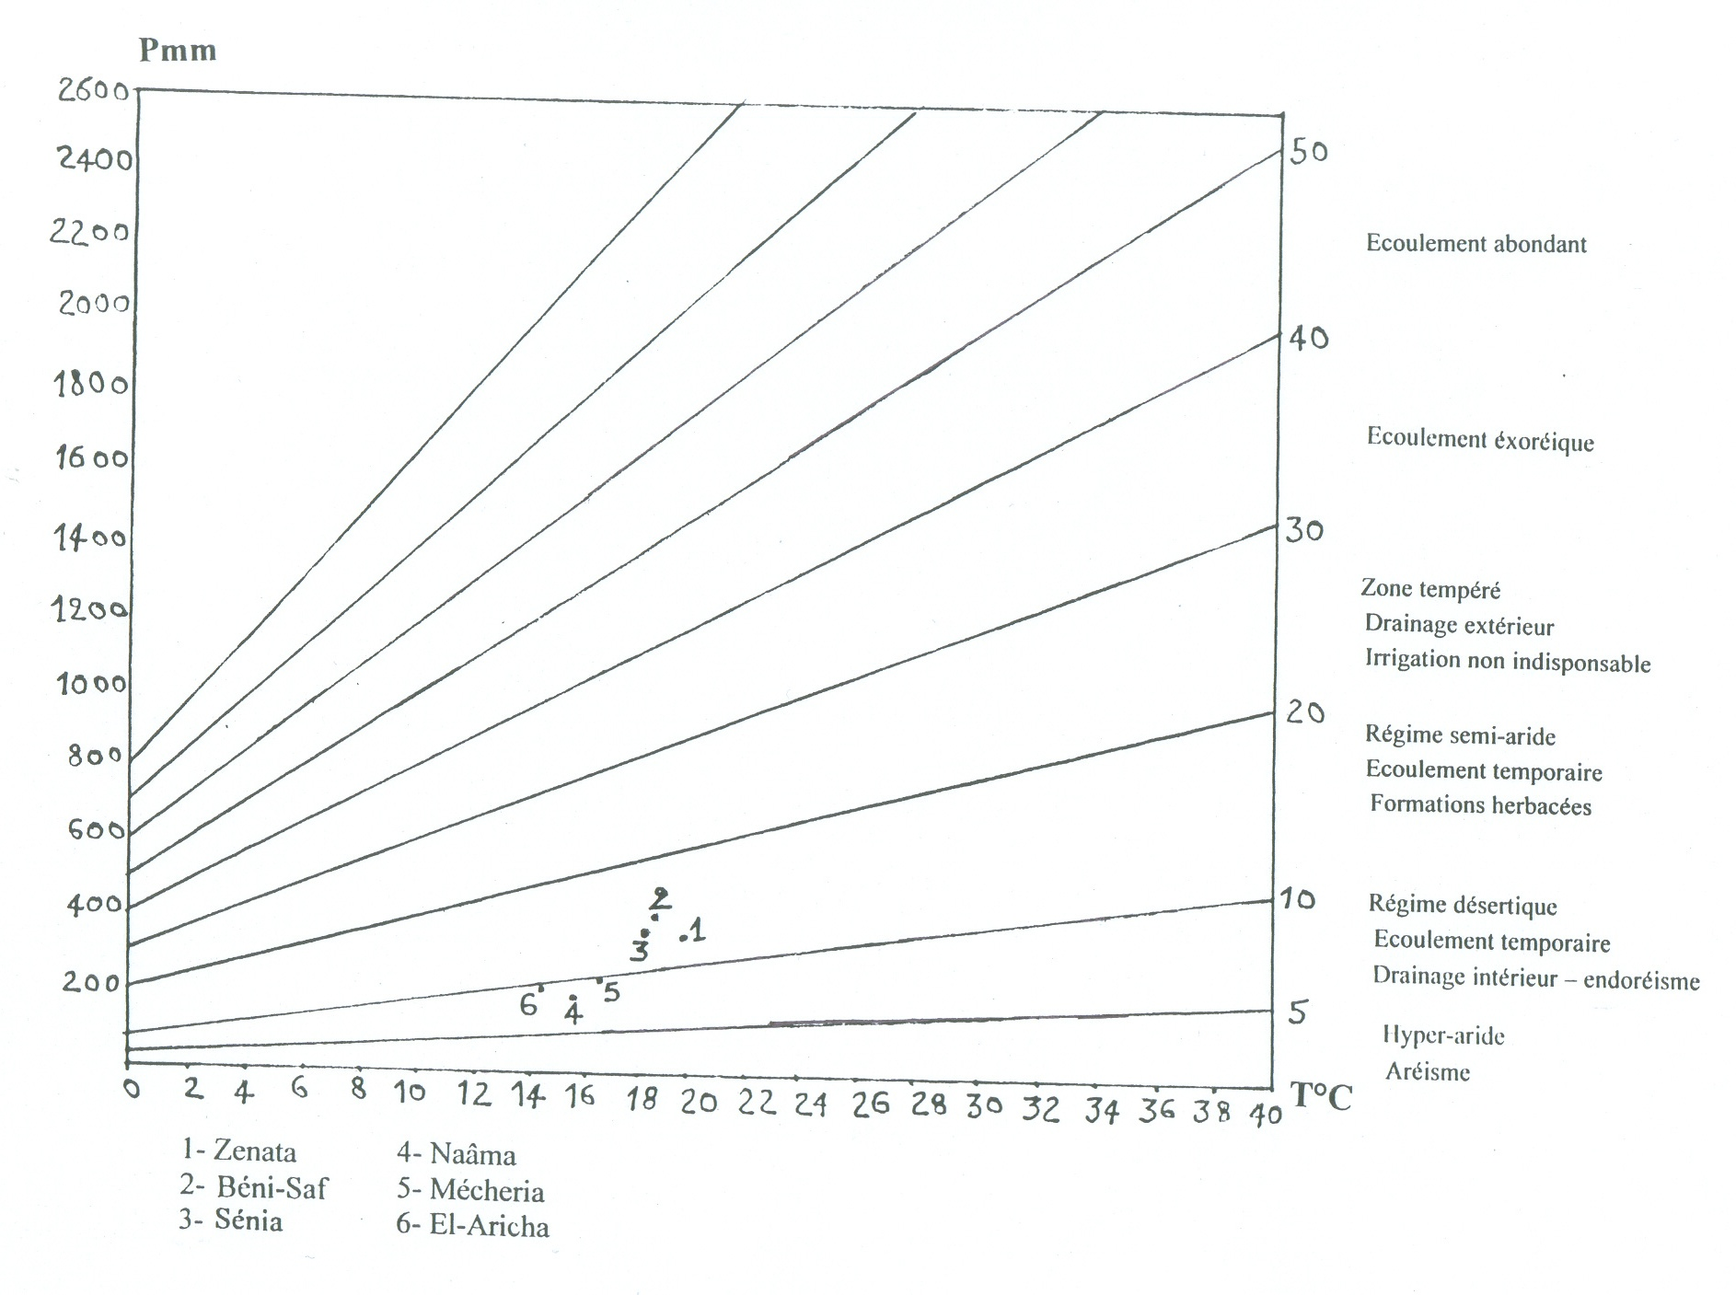

**Fig 03 : Abaque pour le calcul d’indice d’aridité de De Martonne**

**2-2- Indice xérothermique d’Emberger**

Comme le Q2 ne tient pas en compte de la xérite du climat, Emberger (1941), à la suite des travaux de Giacoble (1937), a été amené à caractériser l’intensité de la sécheresse estivale par l’indice

S = PE / M

où PE représente la somme des précipitations moyennes estivales et M la moyenne des températures maximales du mois le plus chaud.

Un climat ne peut être réputé méditerranéen du point de vue phytogéographique que si S<7 (Emberger, 1942).

Pour Auget (1975), le seuil est fixé à S<5 car entre 5 et 7, on inclut les zones étrangères à l’aire isoclimatique méditerranéenne.

#### Tableau 11 : Les indices de chaleur dans les stations

|  |  |  |  |
| --- | --- | --- | --- |
| Stations | PE (mm) | M °C | S |
| Zénata | 9.99 | 32.42 | 0.30 |
| Béni-Saf | 12.48 | 31.35 | 0.39 |
| Sénia | 6.24 | 32.78 | 0.19 |
| Naâma | 33.72 | 35.93 | 0.93 |
| Méchria | 32.39 | 34.93 | 0.92 |
| El-Aricha | 20.8 | 32.79 | 0.63 |

Dans toutes les stations S est inférieur à 1, la durée de sécheresse dépasse la saison estivale calendaire, empiétant ainsi sur le Printemps et l’Automne.

**2-3- Quotient pluviothermique d’Emberger**

Emberger (1930, 1955, 1971) proposait de définir des sous-classes dans le bioclimat méditerranéen sur la base de l’humidité globale du climat et sa rigueur hivernale. Cela est caractérisé par le quotient pluviothermique Q2 :



Expression dans laquelle P désigne le module pluviothermique annuel, « M » la moyenne des maxima du mois le plus chaud et « m » la moyenne des minima du mois le plus froid.

Chaque station est placée sur un graphe à deux axes perpendiculaires :

* En abcisse sont portées les valeurs de « m » en degré celsius
* En ordonnée les valeurs de Q2 (voir fig 04)

Les valeurs du quotient pluviothermique (Q2) des différentes stations sont représentées dans les tableaux 12 et 13.

Tableau 12 : Situations bioclimatiques des stations météorologiques situées au Nord de Tlemcen

|  |  |  |  |
| --- | --- | --- | --- |
| Stations | m°C | Q2 | Etage bioclimatique |
| Zénata | 5.52 | 40.20 | Semi-aride inférieur à hiver tempéré |
| Béni-Saf | 10.06 | 57.45 | Semi-aride supérieur à hiver chaud |
| Sénia | 5.31 | 39.91 | Semi-aride inférieur à hiver tempéré |

Tableau 13 : Situations bioclimatiques des stations météorologiques situées au Sud de Tlemcen

|  |  |  |  |
| --- | --- | --- | --- |
| Stations | m°C | Q2 | Etage bioclimatique |
| Naâma | -0.18 | 18.40 | Aride inférieur à hiver froid |
| Méchria | 2.01 | 25.85 | Aride supérieur à hiver frais |
| El-Aricha | -2.24 | 20.56 | Aride inférieur à hiver froid |

La lecture du climagramme pluviothermique montre qu’il existe une différence entre les stations situées dans la zone Nord et celles situés dans la zone Sud, ces dernières sont marqué par plus d’aridité et un hiver rigoureux.

* Zenata se situe dans l’étage semi-aride inférieur à hiver tempéré.
* Béni-saf se situe dans l’étage semi-aride supérieur à hiver chaud.
* Sénia se situe dans l’étage semi-aride inférieur à hiver tempéré
* Naâma se situe dans l’étage aride inférieur à hiver froid.
* Méchria se situe dans l’étage aride supérieur à hiver frais.
* El-Aricha se situe dans l’étage aride inférieur à hiver froid.

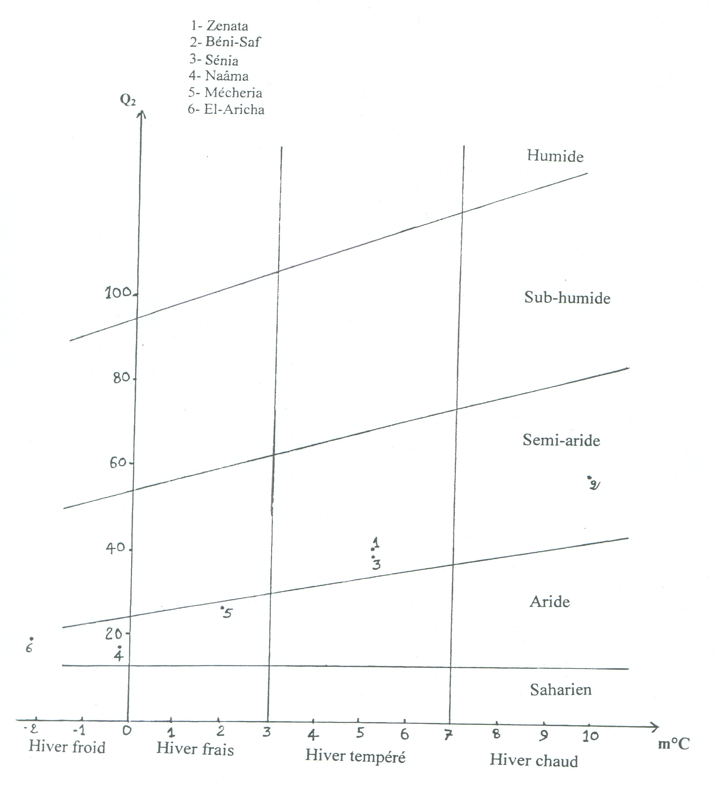

**Fig 04 : Climagramme pluviothermique d’Emberger**

**2-4- Diagrammes ombrothemiques de Bagnouls et Gaussen** (fig

05 et 06)

Reprenant les travaux de De Martonne (1927), Bagnouls et Gaussen (1953) considèrent qu’un mois est sec si la moyenne des précipitations est inférieure ou égale au double de la moyenne des températures (P≤2T).

Un simple examen visuel de la courbe ombrothermique fait ressortir la période sèche :

* Pour les stations de la zone Nord, on a 6 à 7 mois de sécheresse qui s’étale du mois d’Avril jusqu’à fin Octobre.
* Pour les stations de la zone Sud, la période sèche est plus longue; allant du mois d’Avril jusqu’à Novembre pour la station d’El-Aricha, voir jusqu’à Décembre pour Méchria et Naâma.

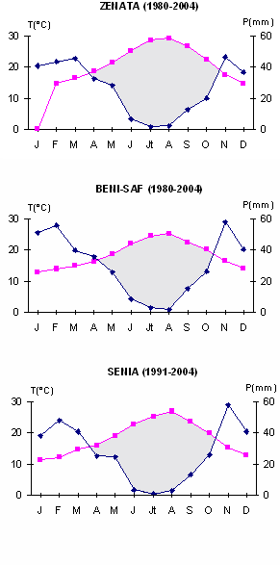



Précipitations Période sèche

Température

**Fig 05 : Diagrammes ombrothermiques de Bagnouls et Gaussen des**

**stations météorologique situées au Nord de Tlemcen**

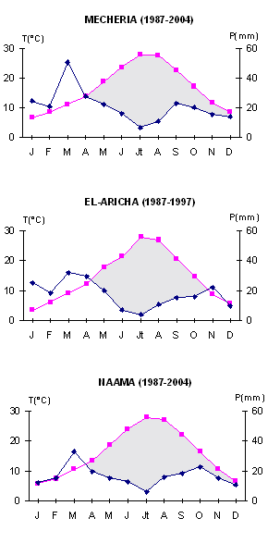



Précipitations Période sèche

Température

**Fig 06 : Diagrammes ombrothermiques de Bagnouls et Gaussen des**

**stations météorologique situées au Sud de Tlemcen**

## **Conclusion**

Dans cette étude, nous avons essayé de faire une comparaison du point de vue climatique entre la zone Nord et la zone Sud de Tlemcen.

Nous sommes arrivés aux conclusions suivantes :

* Selon le climagramme d’Emberger, les stations des deux zones appartiennent à deux étages bioclimatiques différents :

-Zone Nord : Semi-aride supérieur ou inférieur

-Zone Sud : Aride supérieur ou inférieur

* Une durée de sécheresse plus longue pour la zone Sud (8 à 9 mois), par rapport à la zone Nord qui est de 6 à 7 mois.
* Une amplitude thermique élevée pour la zone Sud (entre 34° et 36°C), alors que pour la zone Nord, elle ne dépasse pas les 27°C enregistrée à la station de Sénia.

La tendance du climat à l’aridité qui est plus accentuée dans la région du Chott-El-Gharbi, peut avoir des influences sur son cortège floristique. Une minorité d’espèces végétales peuvent s’adapter à ces conditions.

**Références bibliographiques**

**Aidoud A., 1997** – Fonctionnement des écosystèmes méditerranéens. Recueil des Conférences. Lab. Ecol. Vég. Univ. Rennes 1. France. 50 p.

**Belgat S., 1984** – Etude édaphique en vue de l’aménagement du cordon dunaire du littoral de la région de Mostaganem (Algérie). Doct-Ing. Univ. Aix Marseille III. 213 p.

**Belgat S., 2001 –** Le littoral Algérien : Climatologie, géopédologie, syntaxonomie, édaphologie et relation sol –végétation. Thèse. Doct. Sci. Agr. I.N.A. El Harrach. 261p.

**Benabadji N. et Bouazza N., 2000** – Quelques modifications climatiques intervenues dans le Sud-Ouest de l’Oranie (Algérie occidentale). Rev. En. Ren. Vol 3 (2000). pp : 117-125.

**Chaâbane A., 1993** – Etude de la végétation du littoral septentrional de la Tunisie : Typologie, Syntaxonomie et éléments d’aménagement. Thèse. Doct.Es. Sci. Univ. Aix Marseille III : 338 p.

**Corre J.J., 1961** – Une zone de terrains salés en bordure de l’étang de Mauguio : Etude du milieu et de la végétation. Bull. Serv. Carte phytogéog. Montpellier. 1961. Série B,6,2 : pp 105-151.

**Daget Ph., Ahdali L., et David P., 1988** – Le bioclimat méditerranéen et ses modalités dans les pays arabes. Bull. Ecol. Terr. Biocénoses. Tome 3. n°12. U.R.B.T. Alger. Pp : 73-93.

**De Martonne E., 1927** – Traité de géographie physique I, notions générales, hydrographie. Ed. A. Colin. Paris. 496 p.

**Djebaili S., 1978** – Recherches phytoécologiques et phytosociologiques sur la végétation des hautes plaines steppiques et de l’Atlas Saharien Algérien. Thèse. Doct. Univ. Languedoc. Montpellier. 229p + annexes.

**Djebaili S., 1984** – Steppe algérienne, phytosociologie et écologie. O.P.U. Alger. 171 p.

**Djellouli Y. et Daget Ph., 1988** – Climat et flore dans les steppes du Sud Ouest Oranais. Biocénoses. Bull. Ecologie terrestre. Tome 3. n°12. pp : 94-107.

**Emberger L., 1930** – La végétation de la région de la région méditerranéenne. Essai d’une classification des groupements végétaux. Rev. Gen. Bot, 42. pp : 641-662 et 705-721.

**Emberger L., 1942** – Un projet de classification des climats du point de vue phytogéographique. Bull. Sci. Hist. Nat. Toulouse, 77 : 97-124.

**Emberger L., 1955** – Une classification biogéographique des climats. Recueil. Trav. Lab. Géol. Zool. Fac. Sci. Montpellier. pp : 3-43.

**Emberger L., 1971** – Travaux de botanique et d’écologie. Ed. Masson. Paris. 520 p.

**Meziani Kh., 1984** – Etude de la végétation en vue de l’aménagement des dunes littorales de Mostaganem (Algérie). Thèse Doct-Ing. Univ. Aix Marseille III. 213 p.